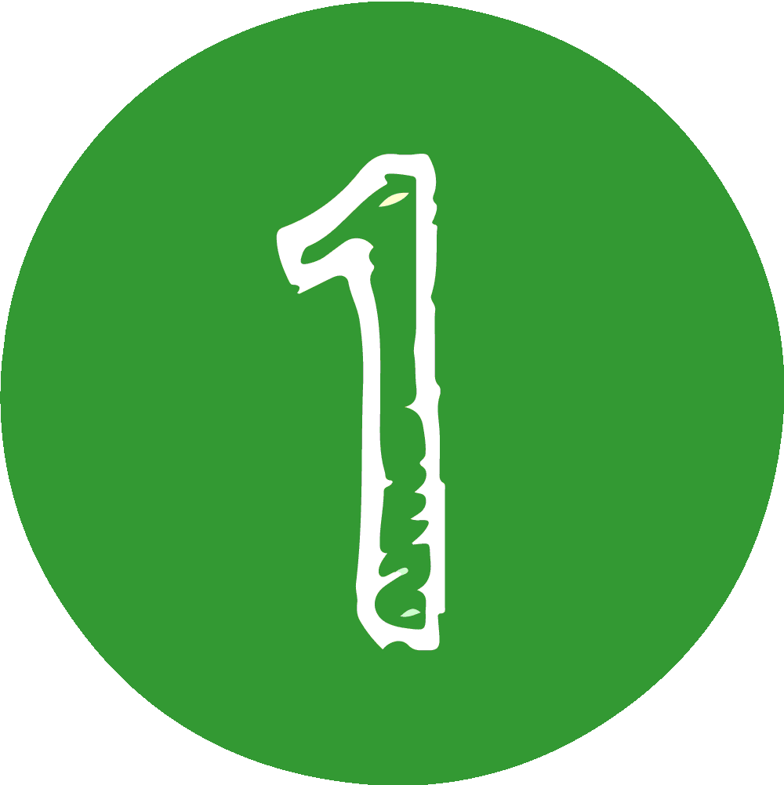
Quem és tu na Web?
Atividade: Isso é meu!
Recurso de apoio
APRENDER COM A
BIBLIOTECA ESCOLAR
Título

Perguntas e fontes
Instruções para a tarefa
Para responder à pergunta, têm de consultar o livro e o sítio web que vos são indicados pelos professores.
Leiam a informação, troquem ideias com os colegas do grupo e escrevam a resposta usando as vossas próprias palavras. Se copiarem alguma frase do livro ou da Internet, coloquem-na entre aspas.
No final, façam a bibliografia, de acordo com as regras que estudámos.

Perguntas e fontes
Que quantidade de água se deve beber por dia?
Llewellyn, C. (2007). Alimentação saudável. Gailivro
Nestlé. Dez dicas para ter uma alimentação saudável. https://saboreiaavida.nestle.pt/bem-estar/10-dicas-para-uma-alimentacao-saudavel

Quantas são as espécies marinhas mais comuns no mar de Portugal? Alguma delas aparece no livro que consultaram?
Parker, S. (1991). Peixes (Enciclopédia Visual). Verbo
Ciência Viva. Mar de Portugal. https://www.cienciaviva.pt/peixes/home/index.asp#

De onde vem a água que corre das torneiras? Em Portugal, essa água é boa para bebermos?
Gidoux, V. (s.d.). A água. Edicare
Pordata Kids - Ambiente. Água. https://www.pordatakids.pt/Ambiente-1/%C3%81gua-1

Que profissões existem ligadas aos transportes aéreos (aviões e aeroportos)? Quantas pessoas trabalham nos aeroportos e nos aviões em Portugal?
Erne, A. (2005). Tudo sobre aviões. Verbo
Pordata Kids – Transportes. Aéreos. https://www.pordatakids.pt/Transportes-11

O que é um sismo? O que é um tsunami? O que é um vulcão?
Ganeri, A. (2021). Vulcões e Terramotos. Lilliput.
A Terra Treme. O que são os sismos? https://www.aterratreme.pt/infantil/o-que-sao-os-sismos/

A Rede de Bibliotecas Escolares adotou as regras da Norma APA, 7.ª edição (American Psychological Association, Seventh Edition (2020))

